BẢNG BÁO GIÁ
Ngày: … / …/ 20…
Số: L200101 /DLHCM/01

Kính gửi: QUÝ KHÁCH HÀNG
Tel:
Mail:

Công Ty TNHH Thương Mại Dịch Vụ Kỹ Thuật VIỆT NGUYỄN xin trân trọng gởi đến Quý khách hàng bảng báo giá các thiết bị như sau:
STT | Mã/  Code | TÊN THIẾT BỊ  / ĐẶC TÍNH KỸ THUẬT | SL | ĐVT | ĐƠN GIÁ  (VNĐ) | THÀNH TIỀN  (VNĐ)
1 | E-FRM – DC | Thiết bị lấy mẫu bụi PM10, PM 2.5 tuần tự  Model: E-FRM – DC  Hãng sản xuất: METONE – Mỹ  Xuất xứ: Mỹ  1. Tính năng kỹ thuật:  - Thiết bị lấy mẫu bụi đơn kênh cho lấy mẫu bụi PM10, PM2.5 và PM10-2.5 theo tiêu chuẩn:  - Lấy mẫu bụi PM-10 theo quy định 40 CFR, Part 50 Appendix J of USEPA  - Lấy mẫu bụ PM-2.5 theo 40 CFR, Part 50 Appendix L of USEPA  - Thiết bị có kết cấu nhỏ gọn. Dễ dàng thiết lập lấy mẫu nên phù hợp cho lấy mẫu như một trạm cố định liên tục hoặc lấy mẫu di động tùy theo ứng dụng công việc thực tế.  - Nguyên lý lấy mẫu: bụi trọng lực trên giấy lọc  - Các tiêu chuẩn U.S. EPA:  - PM2.5 RFPS-0315-221 (VSCC or WINS)  - PM2.5 EQPS-0316-235 (URG)  - PM10 REPS-0216-231  - PM10-2.5 RFPS-0316-232  - Tốc độ dòng chảy: 16,67 L / phút (1 m3/ giờ.). Với cảm biến lưu lượng và kiểm soát lưu lượng thực tế theo thời gian thực.  - Độ chính xác của dòng chảy: ± 2% (± .33 L / phút)  - Áp suất hoạt động: 400 đến 800 mmHg, Môi trường xung quanh.  - Bơm chân không: Bơm màng một đầu 12 VDC  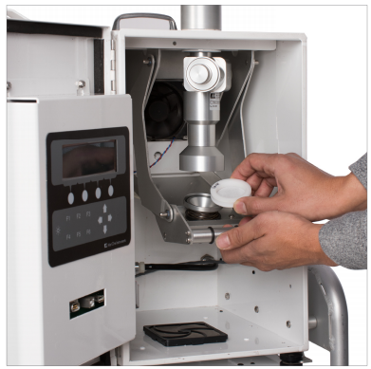  - Phần mềm tương thích: FSCommAQ  - Giao diện người dùng: Màn hình cảm ứng đồ họa 4.3”  - Kích thước sử dụng: 2.0 m (77”)H, 65.5 cm (25..75”)W, 61.1 cm (25.25”)D  - Trọng lượng máy chính: 33 Ib (14kg)  - Trọng lượng chân máy: 10.5 Ib (4kg)  - Nguồn điện: 100 to 240VAC, 33W  3. Cung cấp bao gồm:  - Trạm lấy mẫu bụi PM10; model: E-FRM  - Bộ phụ kiện cho lấy mẫu PM2.5 theo 40 CFR, Part 50 Appendix L of USEPA; code: BX-808 PM 2.5 VERY SHARP-CUT CYCLONE, 16.7LPM  - 04 hộp Màng lọc sợi thủy tinh GF/A 1.6um, 47mm sử dụng cho lấy PM10; Code: 1820-047; Hãng sản xuất: Whatman – Anh; Quy cách: 100 tấm/ hộp  - 02 hộp giấy lọc PTFE làm từ vật liệu Teflon, kích thước lỗ 2.0um, 46.2mm cho lấy mẫu bụi PM2.5 dust; Code: 7592-104; Hãng: WHATMAN/ Anh; Quy cách: 50 tấm/hộp  - Bộ phụ kiện tiêu chuẩn  - Tài liệu hướng dẫn sử đụng tiếng Anh + Tiếng Việt | 01 | Cái
 |  | Vật tư tiêu hao:
 |  | Màng lọc sợi thủy tinh GF/A 1.6um, 47mm sử dụng cho lấy PM10  Code: 1820-047  Hãng sản xuất: Whatman – Anh  - Quy cách: 100 tấm/ hộp  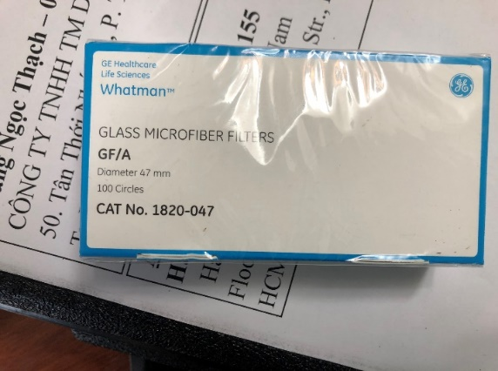 | 01 | Hộp | Bao gồm | Bao gồm
 |  | Hộp giấy lọc PTFE làm từ vật liệu Teflon, kích thước lỗ 2.0um, 46.2mm cho lấy mẫu bụi PM2.5 dust  Code: 7592-104  Hãng: WHATMAN/ Anh  - Quy cách: 50 tấm/hộp  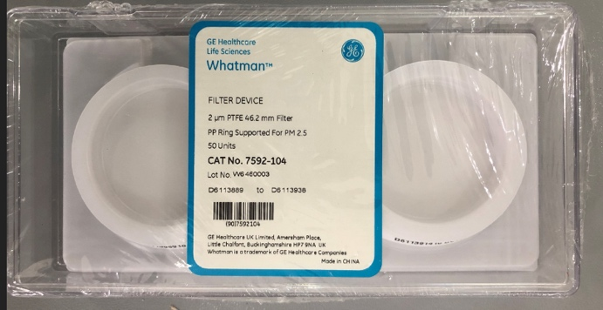 | 01 | Hộp | Bao gồm | Bao gồm
Tổng
Thuế VAT 10%
Tổng cộng
Bằng chữ:

ĐIỀU KIỆN THƯƠNG MẠI:
- Giá trên đã tính các khoản thuế và chi phí như: thuế nhập khẩu, vận chuyển, chuyển hàng đến Bên Mua;
GIÁ ĐÃ BAO GỒM THUẾ VAT 10%.
2. Quy cách hàng hóa: Thiết bị mới 100% , nguyên đai, nguyên kiện
3. Thời gian bảo hành/ Bảo trì:
- Thiết bị mới 100%, được bảo hành 12 tháng máy chính theo tiêu chuẩn của nhà sản xuất.
- Chế độ bảo hành không áp dụng đối với những lỗi do người sử dụng gây ra, phụ kiện, đồ thuỷ tinh, vật tư tiêu hao…
- Trung tâm Bảo hành:
- Tại HCM: Số N36, Đường số 11 - Tân Thới Nhất 17, Khu phố 4, Phường Tân Thới Nhất, Quận 12, Tp. HCM
Tel: 028.66 570570 – Mail: service@vietnguyenco.vn – Hotline: 0888. 663300
- Tại HN: Số 138 Đ. Phúc Diễn, P. Xuân Phương, Q. Nam Từ Liêm, Hà Nội
Tel: 024. 32 009276 – Mail: service@vietnguyenco.vn – Hotline: 0888. 663300
- Tại Đà Nẵng: Số 59 Đ. Phạm Tư, P. Phước Mỹ, Q. Sơn Trà, Đà Nẵng
Tel: 023.66 566570 – Mail: service@vietnguyenco.vn – Hotline: 0888. 663300
4. Thời gian giao hàng: Tùy thuộc thời điểm đặt hàng/ ưu tiên đơn hàng đến trước:
- Hàng không có sẵn: giao hàng trong vòng 08 tuần kể từ khi hợp đồng/ đơn hàng có hiệu lực;
5. Địa điểm giao hàng: PTN chủ đầu tư .
6. Thanh toán:
- Thanh toán: 50% sau khi ký hơp đồng – 50% còn lại trong vòng 10 ngày kế từ ngày bàn giao/ nghiệm thu/ thanh lý và xuất hóa đơn tài chính;
- Thanh toán bằng tiền mặt hoặc chuyển khoản bằng tiền đồng Việt Nam theo tỷ giá bán ra của Ngân hàng Ngoại Thương Việt Nam tại từng thời điểm thanh toán.
- Số tài khoản thụ hưởng: 041 0101 0022 700
Tại: Ngân hàng TMCP Hàng hải (Maritime Bank) chi nhánh TP. Hồ Chí Minh
Đơn vị thụ hưởng: Công ty TNHH Thương Mại Dịch Vụ Kỹ Thuật Việt Nguyễn
MST: 0 3 1 1 1 4 6 2 3 3 5
7. Thời hạn báo giá: Phiếu báo giá có giá trị trong vòng 30 ngày kể từ ngày ghi trên;

Rất mong được sự xem xét và ủng hộ của Quý khách hàng!
Mọi thông tin xin liên hệ:  - Nguyễn Đức Chí (Mr)  - H/p: 0399733538  - Tel: (028).66 570570 | (024).85871871  - Fax: (028). 35 951053  - Mail:chi.nguyen@vietnguyenstore.com | KHÁCH HÀNG XÁC NHẬN ĐẶT HÀNG  (Ký tên, đóng dấu)

